Лексическая тема «Домашние птицы»
- Развитие дыхания: «Индюк»
Возле дома — крик да стук.  В стороне стоит индюк.  Он с детьми играть не хочет —  Возмущается… клокочет.  Суббота -  Воскресенье - |  | 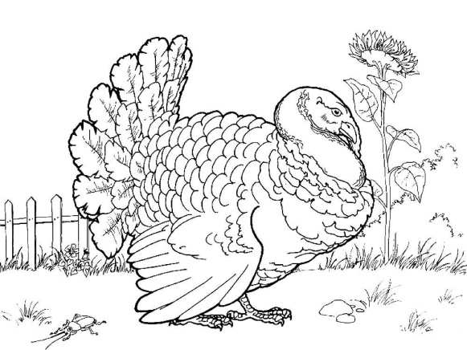
- Вдох носом;
- На выдохе произносить: «Бл-бл-бл! Бл-бл-бл!».
- Повторить 3-4 раза.
- Развитие голоса: «В курятнике»
КА – КА – КА - куры нашли червяка  ОВ – ОВ – ОВ - много кур и петухов  Суббота -  Воскресенье - |  | 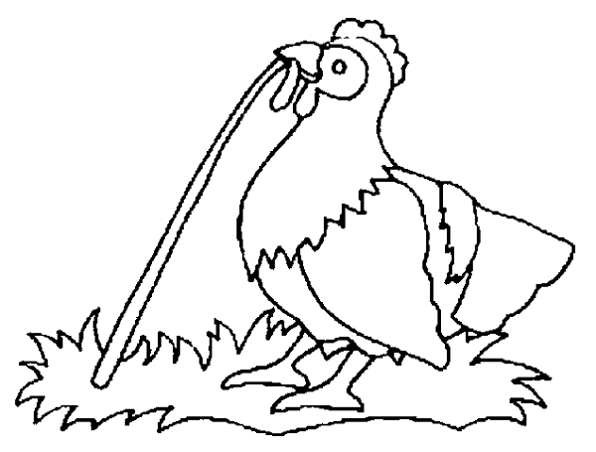
- Дети повторяют чистоговорку вслед за взрослым.

- Развитие фонематического слуха: «Гусь»
Га-а-а-а  Го-о-о-о  Гу-у-у-у  Гы-ы-ы  Суббота -  Воскресенье - |  | 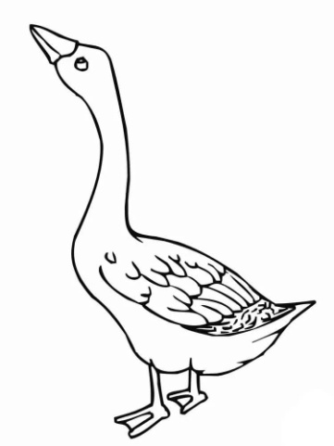
- Руки поставить на пояс.
- Медленно наклонить туловище вперед, не опуская голову вниз.
- Произнести протяжно “Г-а-а-а”.
- Принять исходное положение.
- Затем повторить с другим слогом.
- Развитие артикуляционной моторики: «На птичьем дворе»
Будто у утяток клювы,  Выпятить сумею губы.  Суббота -  Воскресенье - |  | 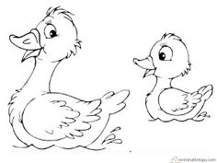
- Выпятить губы, растянутые, как будто в улыбке.
- Удерживать 1-2-3-4-5-6-7-8-9-10. Повторить 10 раз.

На губе язык играет:  Индюку он подражает!  Суббота -  Воскресенье - |  | 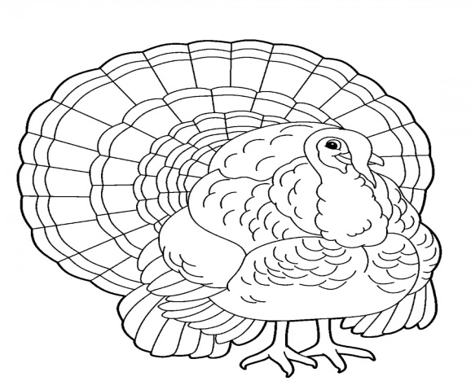
- Открыть рот. Поднять язык к верхней губе широким передним краем.
- Двигать языком по губе, делая движения вперед – назад: сначала медленно, удерживая язык возле губы, потом быстро, добавляя голос: «Бл-бл-бл!», как болмочет индюк.

Гуси травушку щипали,  Потом водичкой запивали.  Суббота -  Воскресенье - |  | 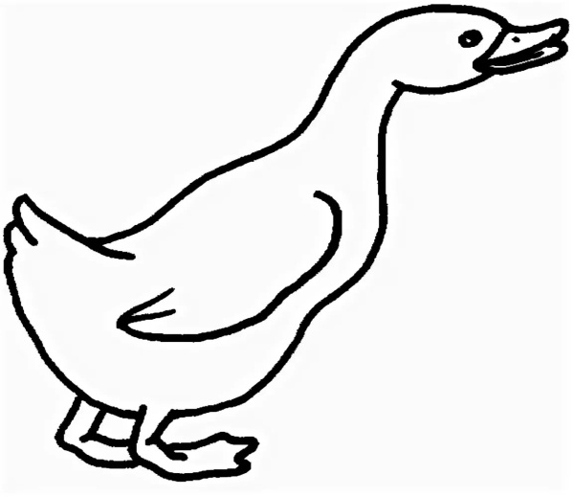
- Вытягивать вперед шею, а затем возвращать в исходное положение, как вытягивает шею гусь.

По скорлупке тук-тук-тук.  Здравствуй мамочка, мы тут!  Есть теперь у нашей квочки  Дочки и сыночки —  желтые комочки.  Суббота -  Воскресенье - |  | 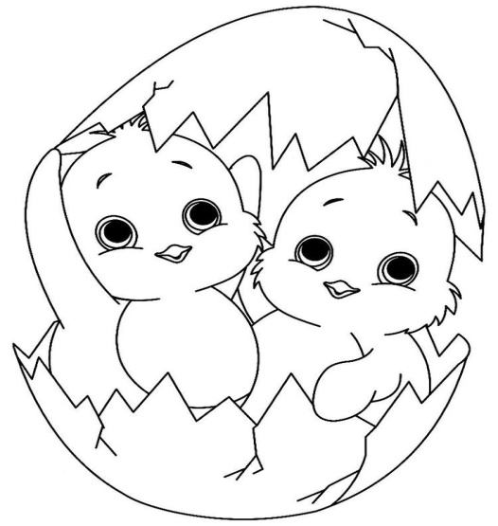
- Улыбнуться, открыть рот.
- Постучать кончиком языка за верхними зубами, четко произнеся твердый звук [Д], так стучатся цыплятки в скорлупу.
- Повторить 10 раз

Запищали: пик-пик-пик  Есть хотим! Хотим пить!  Суббота -  Воскресенье - |  | 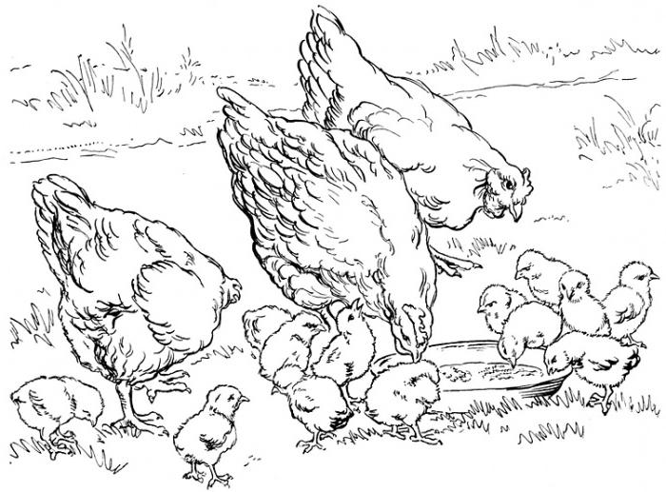
- Вытянуть губы вперед узкой трубочкой.
- Смыкать и размыкать губы, так просят пить цыплята.
- Счет 1-2. Повторить 10 раз

Курочка-Пеструшка,  Добрая толстушка  По двору гуляет,  Деток обнимает.  Суббота -  Воскресенье - |  | 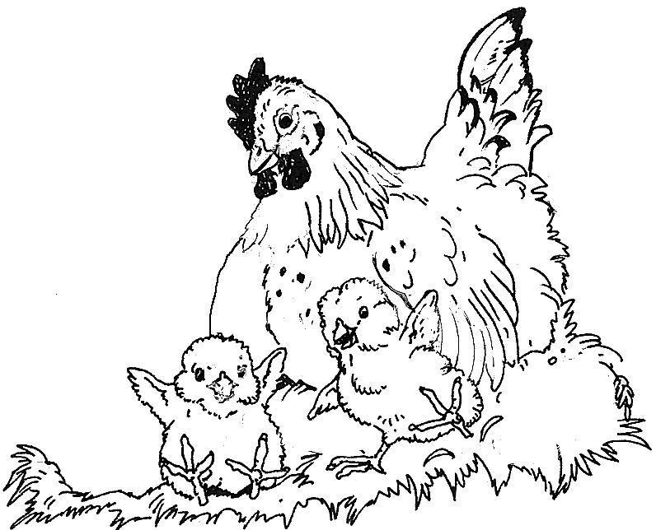
- Высунуть широкий и расслабленный язык.
- Погладить его губами, от середины к кончику, как курочка гладит своих цыплят.

- Развитие лексики и грамматики:
Беседа |  |  | Суббота -  Воскресенье -
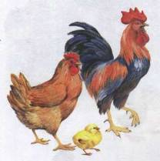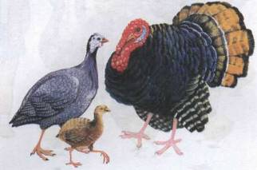

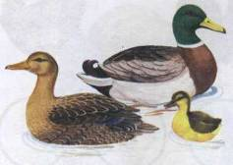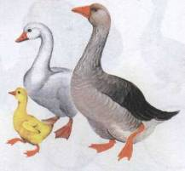
- Что изображено на картинке? -… петух, курица, цыпленок, индюк, индюшка, индюшонок, селезень, утка, утенок, гусь, гусыня, гусенок

- Как можно назвать всех одним словом? - …домашние птицы

- Почему птиц называют домашними? - …живут рядом с домом, человек ухаживает за птицами

- Как человек ухаживает за ними? - …кормит, лечит, защищает от холода, жары…

- Чем кормит? -…зерном, специальным кормом

- Где содержит? -… в курятнике или сарае

- Какую пользу они приносят людям? - …приносят перо, пух, яйца, мясо

- Покажи по картинкам и назови части тела домашних птиц - … лапы, шею, голову, клюв, хвост, гребешок, бородку, шпоры (у петуха)

- Чем покрыто тело птиц? - …тело покрыто перьями.

Дидактическая игра «Назови правильно»

Назови папу, маму и детеныша каждой птицы.  - …Петух, курица, цыпленок.  - …Гусь, гусыня, гусенок.  - …Селезень, утка, утенок.  - …Индюк, индейка, индюшонок. |  |  | Суббота -  Воскресенье -
Дидактическая игра «Скажи наоборот»
Суббота -
Воскресенье -

- Утка большая, а утенок — ....маленький
- Цыпленок молодой, а петух — ....старый
- У гуся шея длинная, а у курицы — ....короткая
- У курицы лапы без перепонок, а у утки — ....с перепонками
Суббота -
Воскресенье -

Дидактическая игра «Соедини»

Соедини линиями разных цветов взрослых птиц с птенцами.
- …у индюшки - индюшонок;

- … у курицы - цыпленок;

- …у гусыни - гусенок;

- … у утки - утенок.
Дидактическая игра «Посчитай»
- …Один цыпленок, два цыпленкА, три цыпленкА, четыре цыпленкА, пять цыплЯТ, шесть цыплЯТ, семь цыплЯТ

- …Одна утка, две уткИ, три уткИ, четыре уткИ, пять утОК
Суббота -
Воскресенье -

Дидактическая игра «Перескажи» |  |  |  |  | Суббота -  Воскресенье -
- Послушай рассказ:

Все лето бабушка Соня ухаживала за цыплятами. Цыплята клевали из кормушки корм и пили чистую воду. Скоро цыплята выросли и превратились в кур и петушка. Молодые курочки несли для бабушки Сони свежие яйца.

- Рассмотри опорные картинки и составь по ним пересказ.
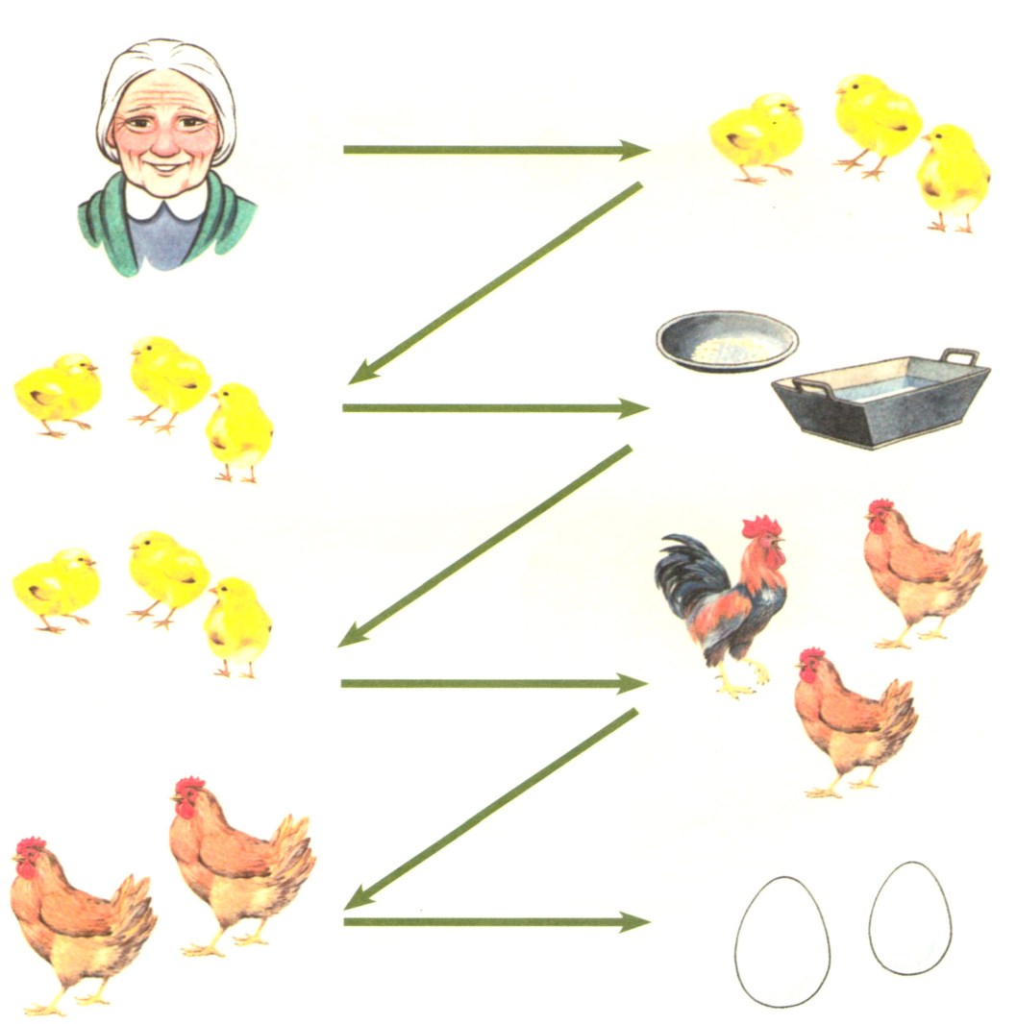
Отгадай загадку, нарисуй отгадку

- Я не будильник, но бужу,
Я с бородой и в шпорах.
С большою важностью хожу
И вспыльчив словно порох.

Дидактическая игра «Найди лишнюю птицу»

- Объясни свой ответ …Голубь лишний. Голубь дикая птица, а остальные птицы – домашние.

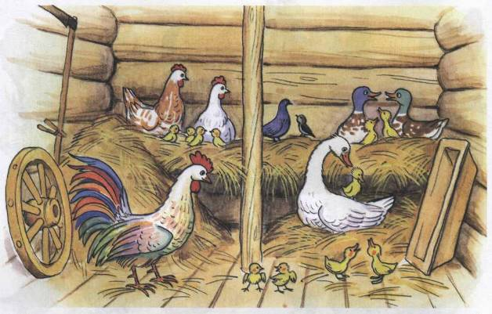
Развитие мелкой моторики: «Две курицы»
В сарае две курицы жили
Цыплят на прогулку водили
Цыплят на прогулку водили

- большие пальцы поднимаем, сгибаем-разгибаем в ритме текста;

За каждой ходили четыре ребёнка,

- постепенно разгибаем остальные пальцы;

Четыре красивых послушных цыплёнка.
Четыре красивых цыплёнка

- дотрагиваемся подушечкой большого пальца до кончиков остальных пальцев в ритме текста;

Цыплята любили все вместе гулять,
Толкаться, пищать, червячков искать.

- пальцы переплетаем, быстро ими шевелим;

Как только стемнеет – все к мамам бегут,
- пальцы сгибаем, прижимаем к ладони;
Прижмутся друг к другу и сразу заснут.

- ритмично загибаем пальцы, возвращая руки
в и.п.
Суббота -
Воскресенье -

 |  |  |  | 